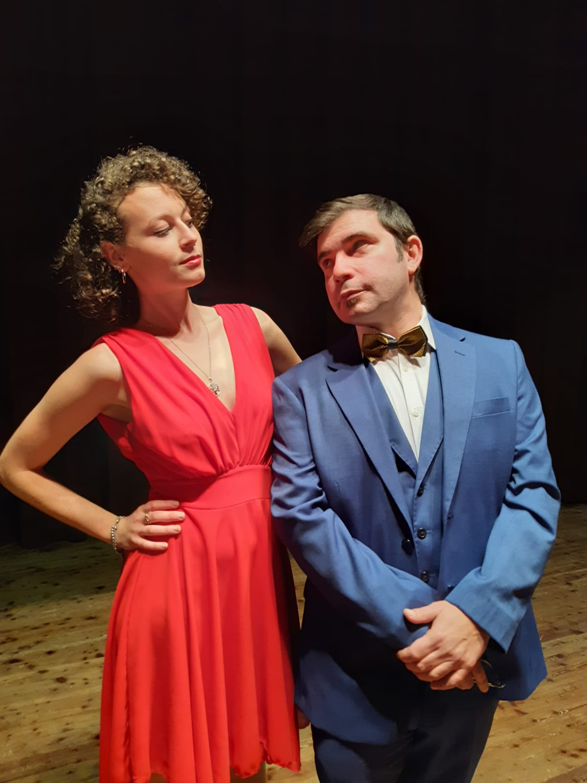
THE LOSERS
con Loris Mosca & Sara Rosa
regia: Michela Fattorin
testo Michela Fattorin e Loris Mosca
produzione: Teatro di TELA e Associazione Culturale OnOff

Quante volte abbiamo assistito a serate di gala, premiazioni, straordinari protagonisti trionfanti? Red carpet, grandi discorsi, "and the winner is...?" Grandi attrici e attori. Incredibili personaggi di fantasia. Vincenti unici. Vincenti predestinati. Vincenti sempre.
Ecco, con una punta di orgoglio e tanta intraprendente commiserazione, è un onore per noi dare voce all'altra faccia della medaglia, al lato oscuro della fantasia, ai reietti sempre ai margini e surclassati. Agli eterni secondi. Agli sfigati, insomma. Ai perdenti!
Per farlo abbiamo deciso di giocare scegliendo nell'immenso e variegato universo che ci offrono alcune categorie che tutti conosciamo e che segnano in qualche modo la nostra vita:
Il Teatro, le Favole, I Cartoon e il Cinema.
In questo infinito calderone di personaggi ne abbiamo scelti alcuni che si sfideranno a colpi di tragicomiche esistenze, rocambolesche avventure e disastrosi epiloghi.
A condurre la serata una coppia di presentatori all'avanguardia, postmoderna e fracassona. Un duo comico che affonda le proprie radici nel classico dittico clownesco, inesorabilmente votato al gioco e naturalmente ...alla sconfitta!
Due perfetti Losers.
Perché diciamocelo...A noi i perdenti...ci stanno simpatici!

